
Розробка уроку для учнів 1 класу
інтегрованого курсу «Людина. Родина. Світ»

РОЗДІЛ 2
РОДИНА
Урок № 7
«ДОБРІ СТОСУНКИ В СІМ’Ї»


Мета:
- активізувати і збагатити словник дітей іменниками, прикметниками та дієсловами по темі уроку;
- розкрити суть поняття «родинні стосунки»;
- пояснити особливості спілкування в сім’ї, допомогти визначити правильну модель поведінки членів родини;
- ознайомити учнів з сімейними цінностями та умовами, необхідними для створення щасливої сім’ї;
- виховувати правильне ставлення до родини, як ланки суспільства;
- формувати доброзичливість, повагу, розуміння, чесність, культуру взаємин між чоловіком і дружиною як найважливішим сімейним цінностям;
- розвивати у дітей увагу, пам'ять, логічне мислення, мовлення.
Предметні компетентності: формувати у дітей уявлення про сім’ю, розвивати активне пізнавальне ставлення взаємин у родині, дослідницький підхід до пізнання основних законів спілкування; сприяти створенню теоретичної бази для інтелектуального розвитку;
Формувати групу ключових компетентностей:
- Загальнокультурну компетентність для вдосконалення знань про навколишній світ та його особливості;
- Компетентність спілкування державною мовою для правильного використання термінологічного апарату, спілкування під час пояснення навчального матеріалу;
- Здоровʼязбережувальну компетентність шляхом свідомого ставлення до власного здоров’я та здоров’я інших;
- Компетентність в науках про психологію людини для формування в учнів практичних навичок дослідження;
- Компетентність уміння вчитися впродовж життя шляхом спостереження психічних особливостей людей;
- Інформаційну компетентність для здійснення пошуку інформації в різних джерелах.
Хід уроку
І. Організація учнів до уроку.
- Рефлексія «Настрій»
Доброго ранку, сонечко ясне,
Доброго дня, моя мамо, прекрасна,
Тату, бабусю, мій добрий дідусь.
Вами, хороші, я завжди горджусь.
- Скажіть, будь ласка, з ким я віталася?

- Діагностика емоційного стану учнів до проведення уроку.
Необхідно обрати з восьми кольорів той, який найбільше подобається. Діти обводять обраний колір.
ІІ. Мотивація навчальної діяльності.
Тема сьогоднішнього уроку….. Забула. Допоможіть мені згадати, розгадавши кросворди.

Дівчатка - розгадують 1 кросворд, а хлопчики - 2.


Родина Сім’я

ІІІ. Повідомлення теми уроку.
- Дякую. Я згадала.
Тема уроку: «Родинні стосунки». Людина має свою родину, коло найрідніших людей. Сім’я — це найцінніше, що має людина. Вона почувається щасливою, коли родинні взаємини дружні, а члени сім’ї здорові.
І ми будемо говорити про те, які бувають сім’ї, як дбають у сім’ї один про одного, як це впливає на здоров’я. Будемо виховувати любов та повагу до членів своєї родини.

ІV. Вивчення нового матеріалу.
- Розповідь вчителя з елементами бесіди. Асоціативний кущ.
- Гра «Квітка» (відношення у сім’ї батьків і дітей).
- Вас оточують рідні і близькі вам люди. Ви з ними спілкуєтесь. Іноді вам цікаво і весело, а іноді при спілкуванні виникають суперечки і навіть бійки.
- Як ви вважаєте, чи впливає спілкування є оточуючими на ваше здоров’я?
- А чи можна запобігти суперечкам у спілкуванні і цим поліпшити своє здоров’я:
- У стосунках між людьми не буває дрібниць. Усе серйозно, усе так чи інакше відбивається на здоров’ї. Зараз ми попрацюємо в групах. Лежать пелюсточки з написами. Діти виходять та складають квіточку з рисами характеру, які зміцнюють здоров’я і навпаки.
Написи на пелюсточках: доброта, чесність, терпимість, щедрість, доброзичливість, чуйність, співчуття, скромність, нетерпимість, різкість, жадібність, брехливість, егоїзм, заздрість, злість.
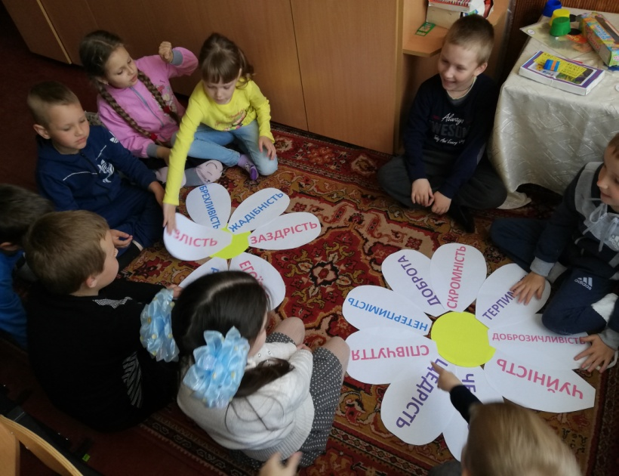
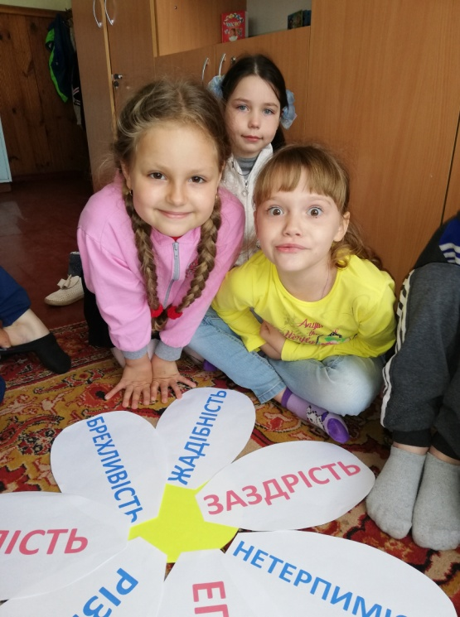
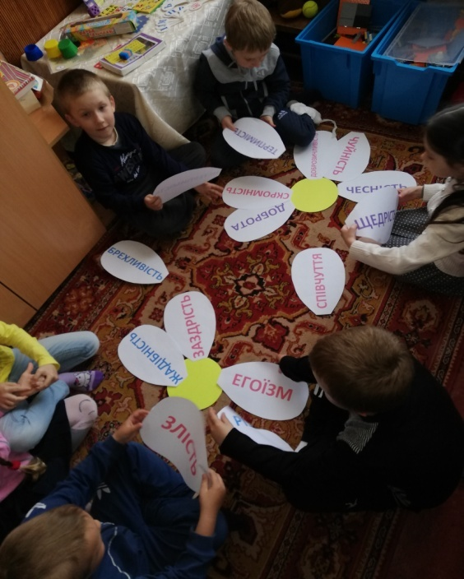
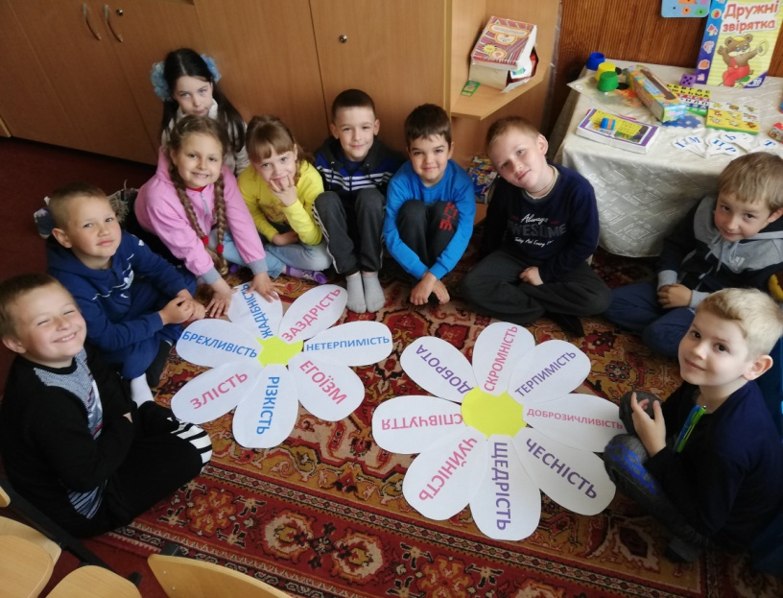
- Робота з підручником с. 68-70
- Перегляд відеоматеріалів
«Стосунки між дітьми та дорослими батьками у різних країнах світу» https://www.youtube.com/watch?v=ncBMJaigpt8
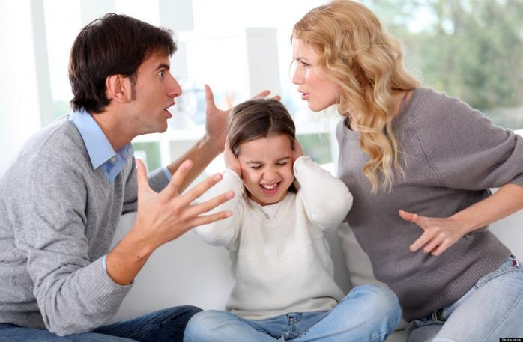
- Гра «Так чи ні»
- Якщо ви згодні з тим, що почуєте, плесніть в долоні і скажіть «так»

У дружній сім’ї члени родини повинні:
- Шанувати старших
- Сваритися
- Не слухати нікого
- Разом відпочивати
- Не прислухатися до порад членів родини
- Виконувати свої обов’язки
- Допомагати одне одному
- Піклуватися одне про одного
- Робити, що заманеться
- Піклуватися про менших братиків та сестричок
- Виконувати всі хатні справи разом
- Цілий день бавитися і гуляти
- Вітати всіх зі святами, днем народження.

Прочитай фрази і закінчіть їх

- Я вдячний мамі за….
- Я вдячний татові за….
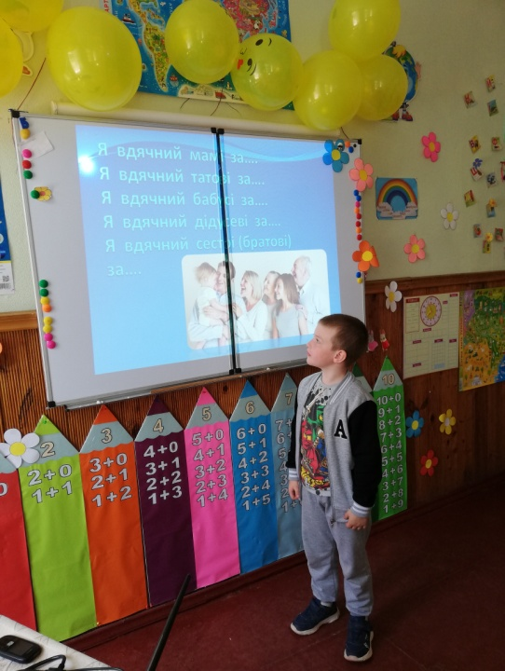
- Я вдячний бабусі за….
- Я вдячний дідусеві за….
- Я вдячний сестрі (братові) за….
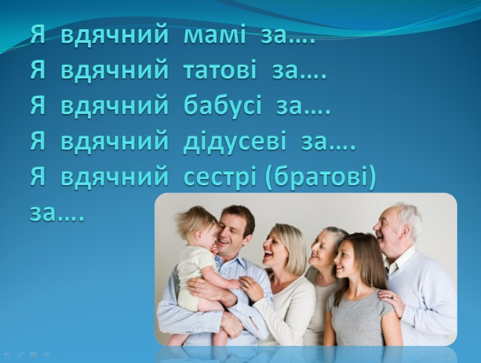

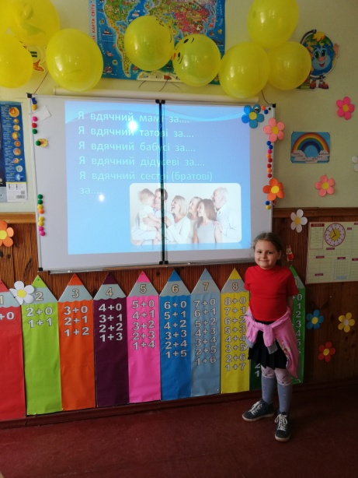
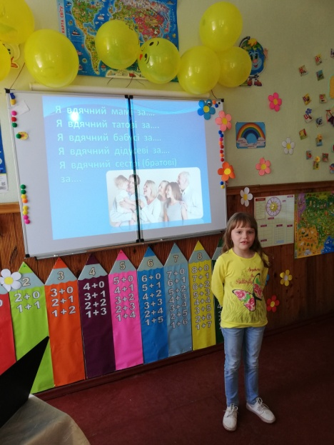
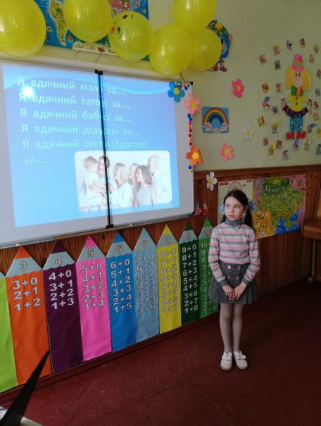
Фізкультхвилинка.
https://www.youtube.com/watch?v=aGF9xQxd338

V. Закріплення вивченого матеріалу.
- Практичне завдання №1, с. 70
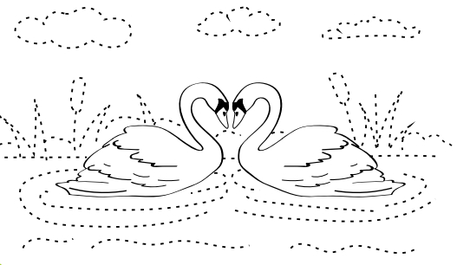
- Намалюй для пари лебедів куточок природи, де їм було б затишно.

- Практичне завдання №2, с. 28
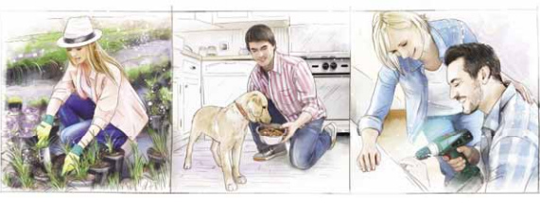
- Роздивись малюнки та розкажи, які сімейні справи об’єднують родину.


VІ. Підсумок уроку.
- Рефлексія. Гра «Мікрофон».
Я дізнався…. Я навчився…. Я зрозумів… . Я зможу… .
– Як ви оцінюєте свою роботу?
– Яким для вас був цей урок?

2. Діагностика емоційного стану учнів після проведення уроку.
– Хочу побачити ваш настрій.
Необхідно обрати з восьми кольорів той, який найбільше подобається. Діти обводять потрібний колір у зошиті.
Бесіда
— Що таке родина?
— Яке значення для людини має родина?
— Що у вашій родині цінується найбільше?
— Яка атмосфера повинна панувати у сім’ї, щоб усі були здорові?

